Муниципальное казённое общеобразовательное учреждение
«Средняя общеобразовательная школа с.Фарн»

«Герой нашего времени»

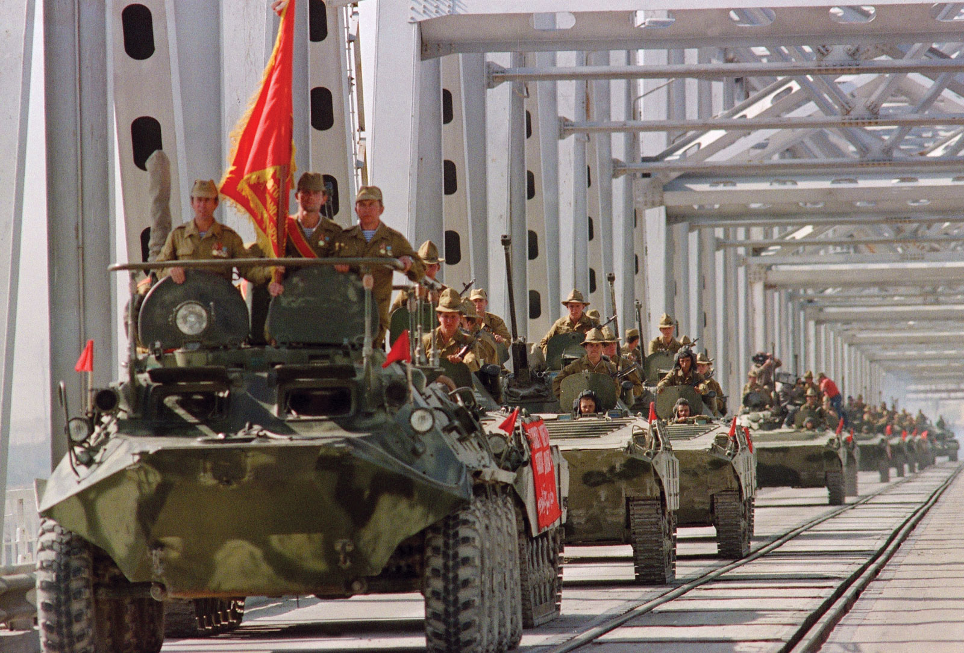

Подготовила: учитель начальных классов
Дзиова Б.З.

с.Фарн, 2014 г.

- Зимой 1959 года, а именно 22 января в семье Джимиевых произошло радостное событие.
- Да, это была радость. В семье Джимиева Тузара родился сын.
Он родился в маленьком селе на Тереке
- Он… Туган Джимиев.
- С детства он очень любил Терек, свою улицу, родное село.
- Его маму зовут Таня, отца звали Тузар.
- 1 сентября 1966 года Туган пошёл в первый класс Фарнской средней школы.
- Его первую учительницу зовут Вера Ваноевна Гаппоева.
- Туган интересовался народным творчеством. Он охотно танцевал и пел осетинские песни.
- Он был хорошим сыном, надёжным братом, верным другом. Это всё о Тугане Джимиеве.
- В 1976 году Туган заканчивает школу. Впереди – счастливое будущее.
- Он жизнь любил и в дружбу верил свято.
И верою проникся с юных лет,
Что ничего, чем ратный долг солдата,
Ни выше, ни священней в мире нет.

- 15 ноября 1979 года Тугана призвали в армию.
- В это время начинается отправка советских войск в Афганистан.
- Мы, Родина, покинули тебя,
Нам совесть путь – дорогу указала.
Иди и выполняй приказ,
Чтоб Родина спокойно засыпала.

- В составе ограниченного контингента советских войск Тугана Джимиева отправляют в Афганистан.
Песня «Привет, сестрёнка!»
- По афганской распалённой солнцем земле
Поднимается пыль среди горных вершин,
Ты сидишь с автоматом в руках на броне,
И всё дальше уходит колонна машин.
Песня «Афганистан»
Туган был готов выполнить свой долг с честью, но судьба распорядилась иначе.
- И вот он – бой.
Земля вздыхает тяжко,
И сердце словно колокол, в груди,
И яростно разодрана тельняшка,
И гибель. Но бессмертье – впереди!

- Прости, мне себя уберечь не дал бог,
Я жизнью солдатской прикрыться не мог.
Пойми, моя мама, поверь и прости,
Иначе не могут Отчизны сыны.

- Ды нал дæ нал… Фæлæ æз демæ дзурын,
Цыма мæлæт нæ уыдис æмæ нæй…
Дæ удæгасæй æз дæуæн нæ тарстæн
Нæ мæ уырныдта, исты мын кæнай.
Æрмæст ма дын дæ хуызистмæ фæкæсын…
Æнхъæлдтон æз: нæ бафæразин мастæн,-
Фæлæ – цæрын… æвирхъау рис – мæ хай…
Хæрзбон зæгъын нæ фæразын дæуæн…

Рядовой Туган Тузарович Джимиев – посмертно.
Улице, на которой жил Тугани которую так любил присвоено его имя. Наша школа тоже носит имя своего отважного выпускника.
Сæрыстыр уыдзыстæм Тугъанæй,
Йæ рухс ном æнустæм цæрдзæн.
Цы кады фæд царды ныууагъта,
Уый махæн фæзминаг уыдзæн.

Длинной была дорога этой войны. И всё же наступил день 15 февраля 1989 года. Наши войска покинули афганскую землю. Последним вышел из Афганистана генерал Борис Громов.
Кроме Тугана Джимиева из нашего села в Афганистане проходили службу Олег Дзиов, Артур Кумалагов, Алан Бадтиев, Алан Царахов и Аслан Албегов.
15338… Это число погибших в Афганистане.
Минута молчания.
Поклянёмся, друзья,
Не забыть тех парней,
Тех, кто жизни отдал
На афганской земле.
Песня «Память»

